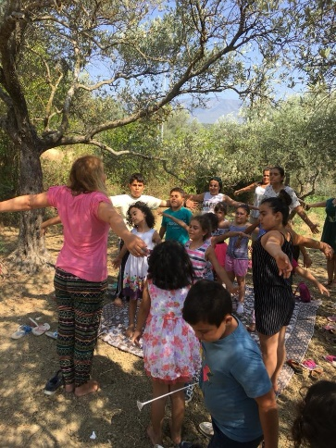
Servas Turquía

Bienvenidos a La Escuela de Paz de Servas Internacional y a la Escuela de Cine de Servas.
¿Te gustaría ser voluntario y trabajar con niños?
1. Escuela de paz: 6 al 16 de julio de 2019.
2. Escuela de cine: 17-21 de julio de 2019.
Lugar del encuentro: Ekinci, Antioquía, Turquía.
Concepto:
Las escuelas Servas de Paz & Cine se llevan a cabo en Ekinci en Antioquía, Turquía cada año. Para estas escuelas invitamos a la gente de Servas a venir y ser voluntarios para niños del pueblo. Los voluntarios enseñan a niños de 7 a 14 años cualquier cosa que conozcan, como paz, teatro, música, canciones infantiles, idiomas, ajedrez, pantomima, temas culturales y ambientales, arte, cocina, etc. Las actividades se desarrollan en grandes jardines, patios de casas, campos de olivos y calles. Todos los lugares son un aula para nosotros en este pueblo.
El objetivo principal de este programa es abrir nuevas ventanas en las vidas de los niños locales. Los voluntarios se hospedan con familias locales e intercambian experiencias con ellos. Las familias ofrecen comida y su hospitalidad. No hay cuota para asistir. Los voluntarios organizan visitas turísticas para conocer Antioquía. Las familias con niños son bienvenidas.
Antioquía se localiza al extremo sur de Turquía (cerca del mar Mediterráneo oriental). Es conocida por un estilo de vida multicultural / liberal con diferentes religiones y orígenes étnicos (Musulmanes; Sunitas-Alewis, Cristianos, Judíos, Turcos, Árabes, Armenios y Usbekistanos). La cocina de Antioquia también tiene una gran reputación.
Video de la Escuela de Paz:
https://www.youtube.com/watch?v=Jy-mxog-eNI
http://atesnaar.blogspot.com/2014/09/the-utopia-of-peace-village.html
Notas:
• Los voluntarios solo pagan gastos de viaje. Cuidamos de ellos durante su estancia.
• Los talleres escolares se realizan solo por las mañanas y las tardes.
• Cualquier idea es bienvenida incluso durante el horario escolar. Programa flexible.
3. Programa de Capacitación para Voluntarios Servas.
Fecha: 2 al 5 de julio de 2019.
Lugar del encuentro: Ekinci, Antioquía, Turquía.
Se capacitará a voluntarios locales e internacionales de Servas sobre los siguientes temas.
• Cómo ser un buen voluntario, Organizacion de eventos de voluntariado, Estereotipar... ¡Por qué no se deberia..!, Inmigración y Refugiados, Antecedentes multiculturales de Antioquía.
Contacto para la solicitud: Mehmet Ates, C mehsevi@hotmail.com, +00905325774803

